Rescisão do Intermitente

A folha responsável pelo cálculo da rescisão definitiva do funcionário intermitente é a folha de Rescisão. Porém, antes do cálculo é necessário cadastrar os eventos e fórmulas abaixo.

- Eventos e fórmulas

1.1. Saldo Salário Intermitente
O evento participará do cálculo da folha de rescisão do intermitente caso tenha convocação no mês da Rescisão.
- Evento
Aba Propriedade
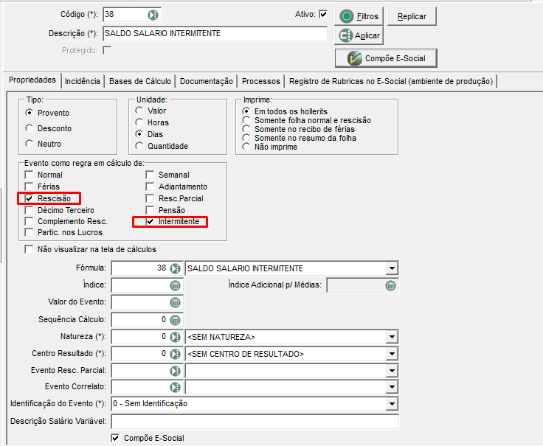

Aba Incidência
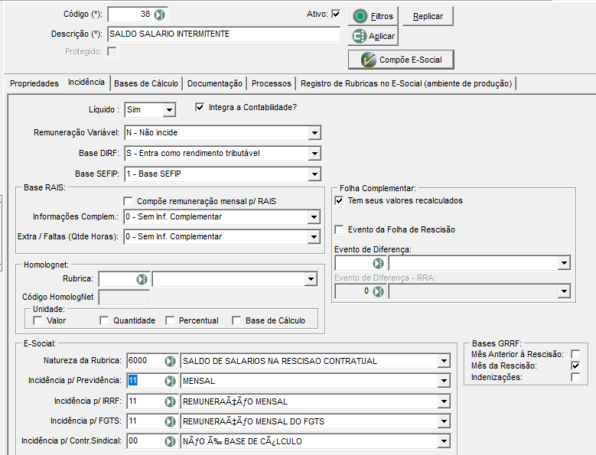
Aba Bases de Cálculo
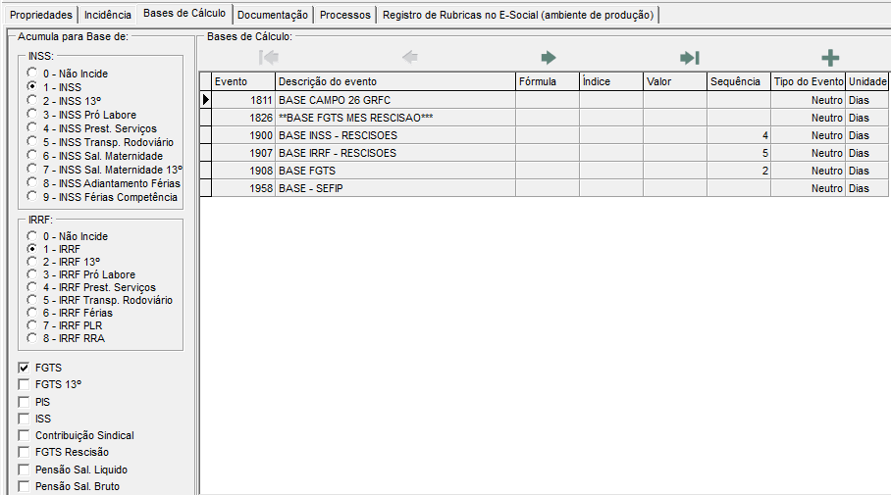

- Fórmula
IF((&TIPFOL='R') AND (QueFuncionario.CODCATEGESOCIAL=111), IF((QueFuncionario.TIPSAL=1),(QueFuncionario.SALBASE/ &DiaDivSalBase)*&DIASTRA,(QueFuncionario.SALBASE *IF(&HRSNORMAIS>0,&HRSNORMAIS,&DIASTRA))),0)

Indice: IF(&HRSNORMAIS > 0,&HRSNORMAIS, &DIASTRA)

1.2. DSR Rescisão

- Evento

Aba Propriedades
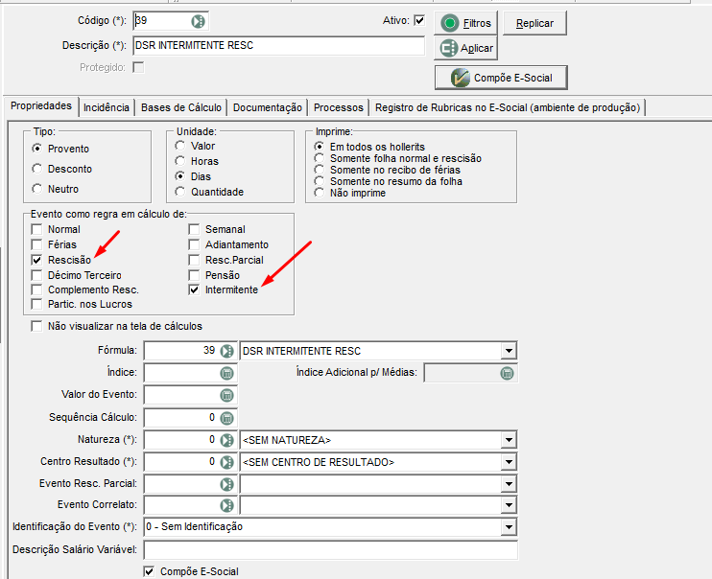

Aba Incidência
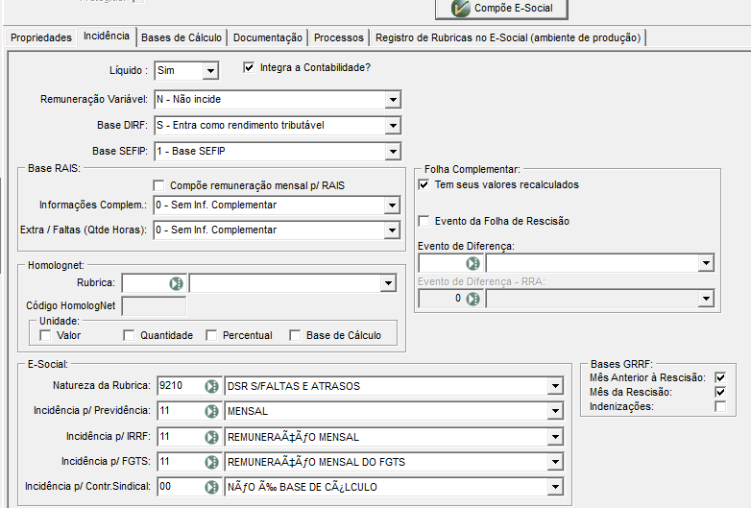

Aba Bases de Cálculos
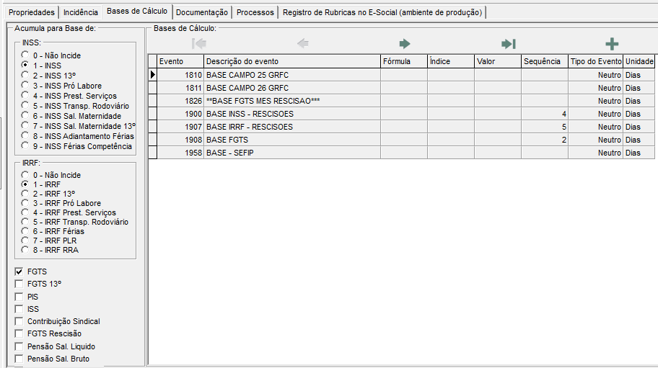

- Fórmula

IF((QueFuncionario.CODCATEGESOCIAL=111),IF(QueFuncionario.TIPSAL=1,((QueFuncionario.SALBASE /&DiaDivSalBase) * (&DIASTRA/6)),IF(QueFuncionario.TIPSAL=5,(QueFuncionario.SALBASE* (&DIASTRA/6)),0)),0)

1.3. FÉRIAS INTERMITENTE RESCISÃO
- Evento
Aba Propriedades
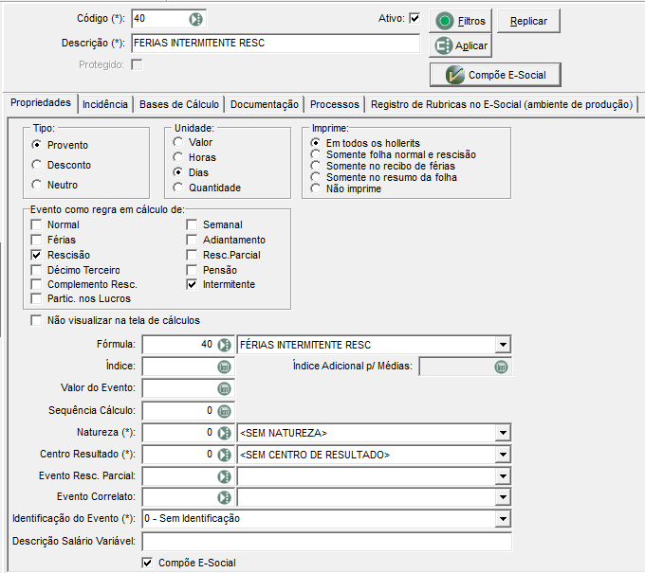

Aba Incidência
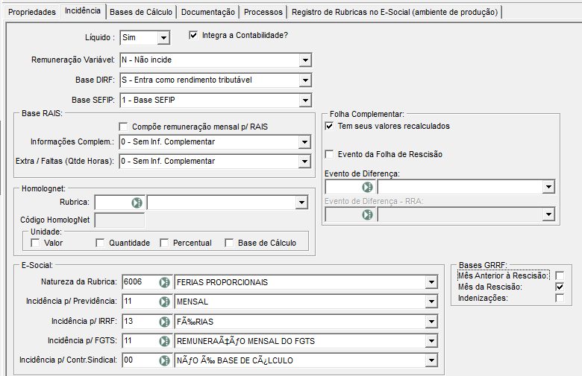

Aba Bases de Cálculos

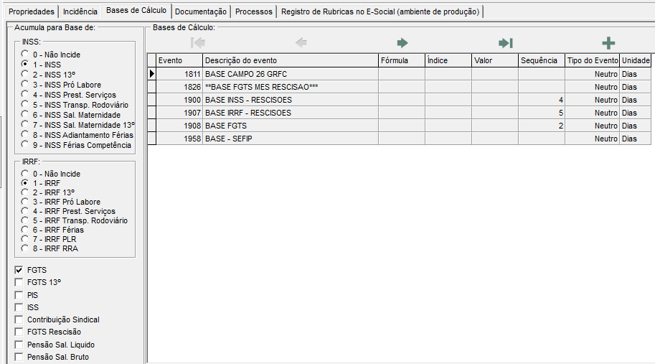

- Fórmula
IF((QueFuncionario.CODCATEGESOCIAL = 111),(&E38 + &E39 + &VLRINCORPORA)/12, 0)

&E38: saldo salário intermitente
&E39: DSR

1.4. MÉDIA FÉRIAS INTERMITENTE RESCISÃO
- Evento
Aba Propriedades
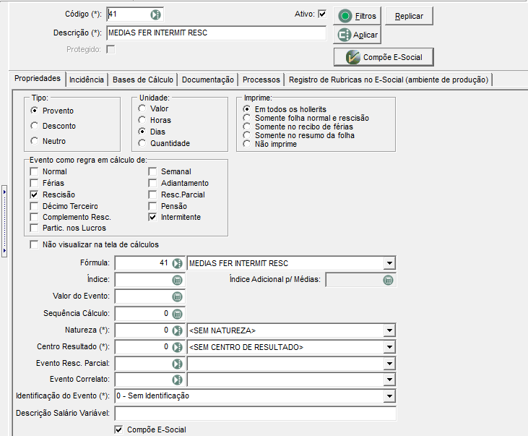

Aba Incidência
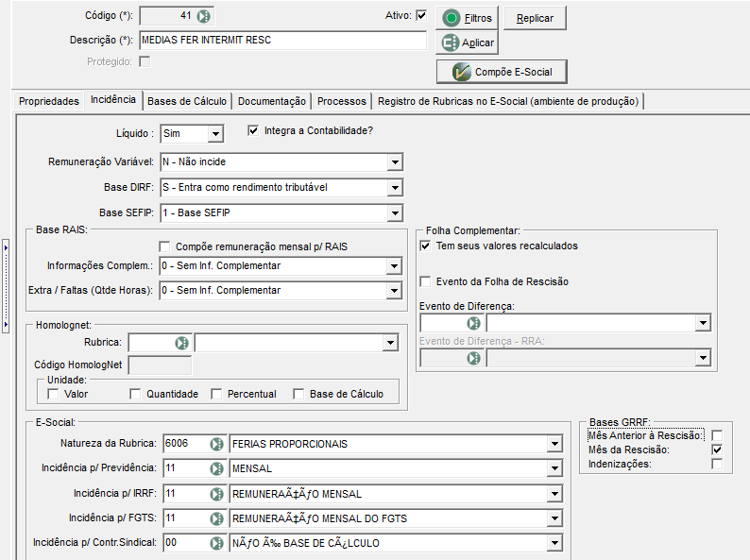
Aba Bases de Cálculo
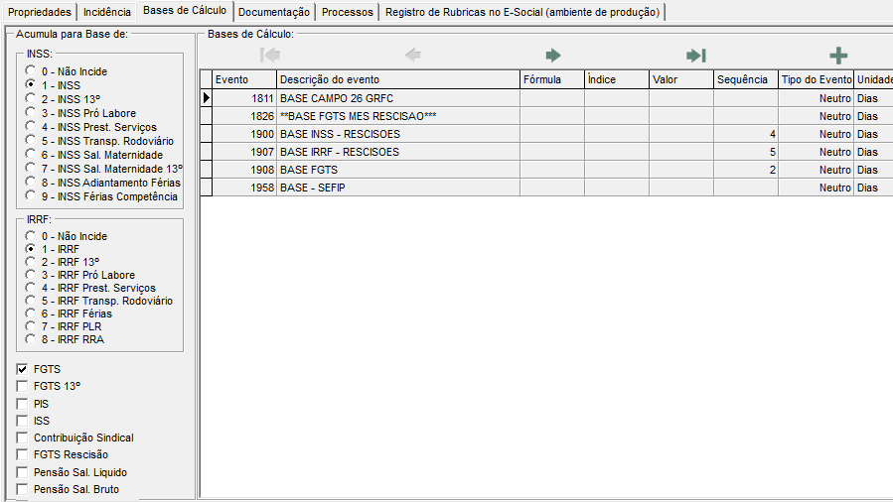

- Fórmula
IF((QueFuncionario.CODCATEGESOCIAL=111),&VLRINCIDEMEDIAS / 12,0)

1.5. 1/3 FERIAS INTERMIT RESC
- Evento
Aba Propriedades
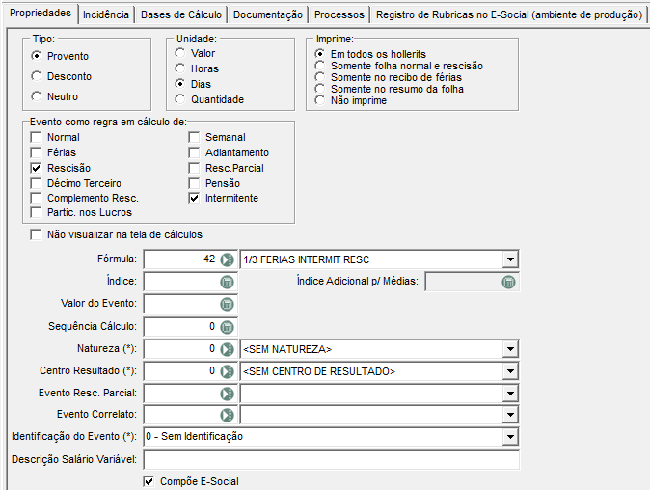
Aba Incidência
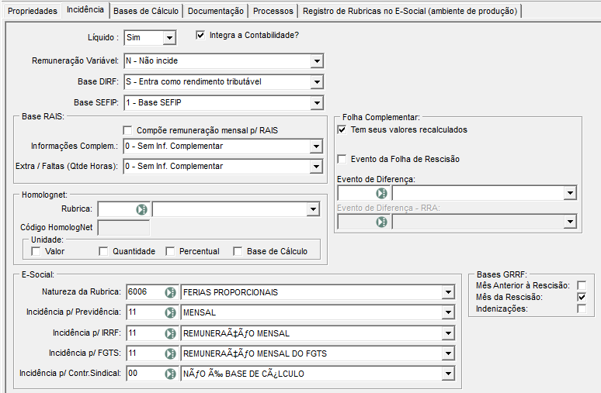
Aba Bases de Cálculo
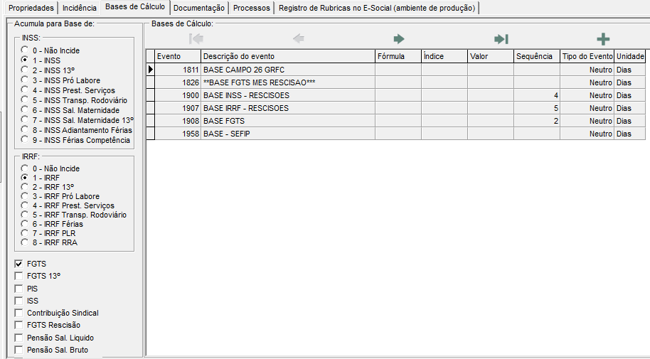

- Fórmula
(&E40 + &E41)/3
&E40: FÉRIAS INTERMITENTE RESC
&E41: MEDIAS FER INTERMIT RESC

1.6. 13 SALÁRIO INTERMITENTE RESCISÃO
- Evento
Aba Propriedades
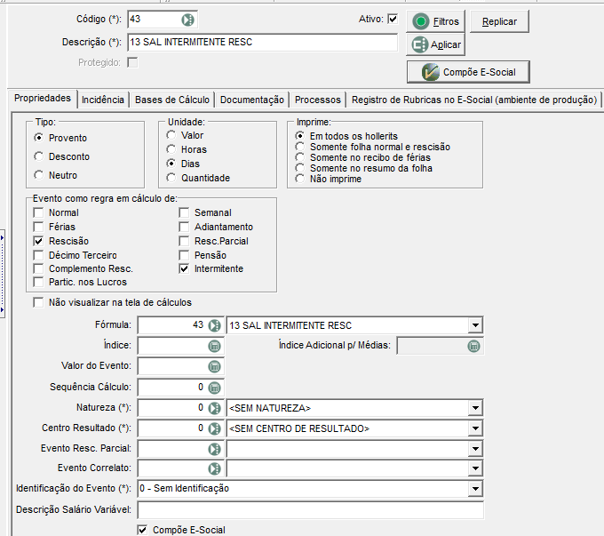
Aba Incidência
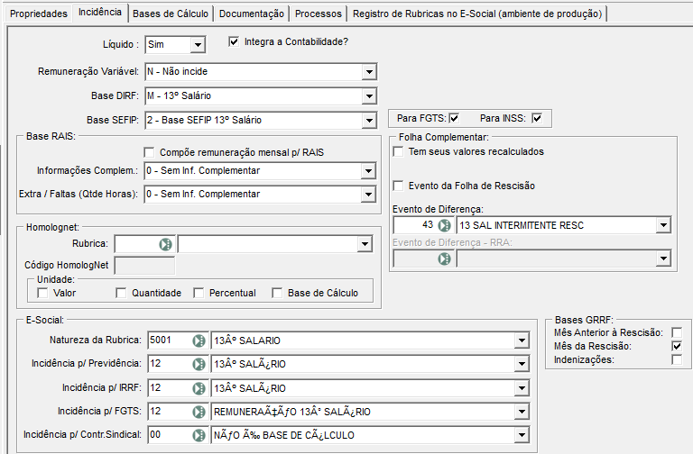

Aba Bases de Cálculo
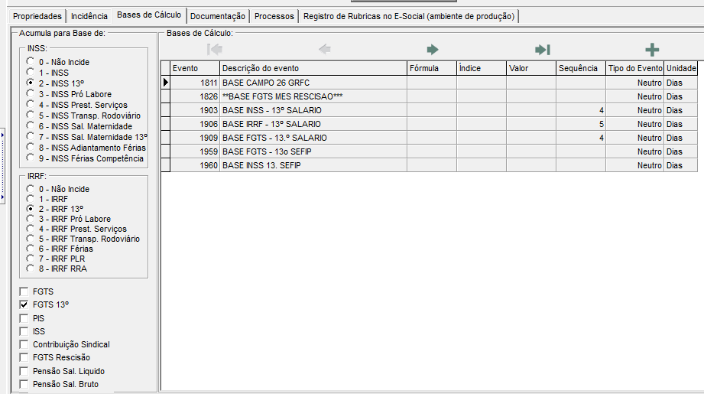

- Fórmula
IF((QueFuncionario.CODCATEGESOCIAL = 111),(&E38 + &E39)/12, 0)
&E38: saldo salário intermitente
&E39: DSR

1.7. MÉDIA 13º SALÁRIO INTERMITENTE RESCISÃO
- Evento
Aba Propriedades
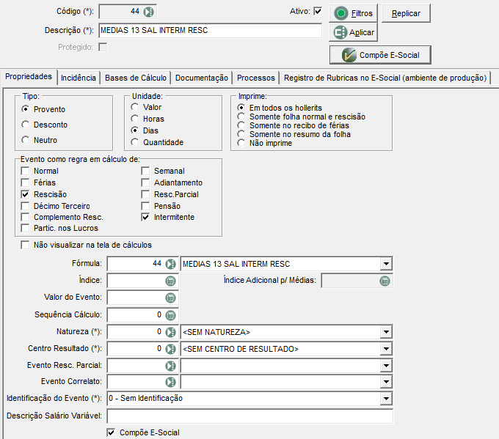

Aba Incidência
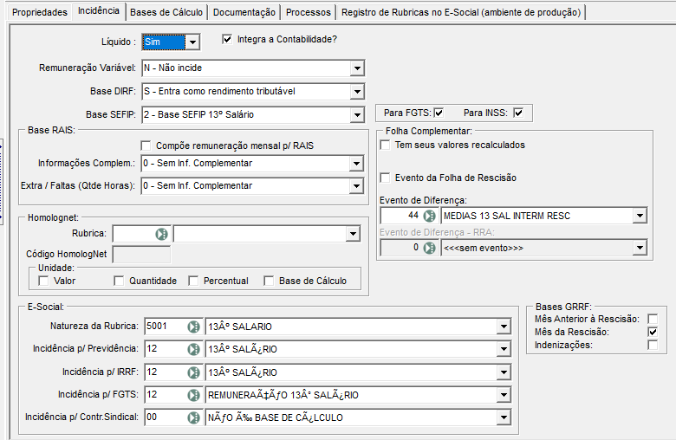

Aba Bases de Cálculo

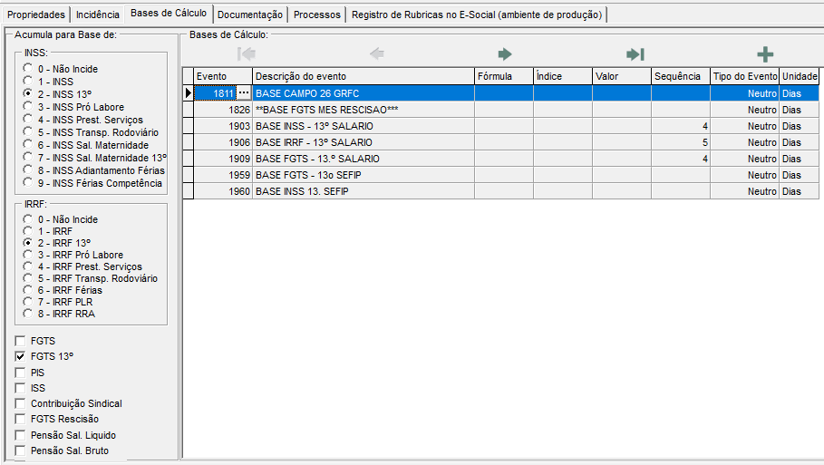

- Fórmula
IF((QueFuncionario.CODCATEGESOCIAL=111),&VLRINCIDEMEDIAS / 12,0)

1.8. Aviso Prévio Indenizado Intermitente

O Aviso Prévio Indenizado para o intermitente tem o cálculo diferenciado utilizando toda a remuneração recebida pelo empregado nos últimos doze meses ou quando menor que 12 meses da data de admissão até a rescisão dividindo pelo número de meses trabalhado. O resultado é dividido por 30 e multiplicado pelo número de dias do aviso prévio.
O total das remunerações recebidas nos últimos 12 meses, incluindo os eventos de médias e os proventos do mês da Rescisão, quando há convocação, é apresentado na variável &BaseMediaInterm e a quantidade de meses trabalhados pelo intermitente nos últimos 12 meses é apresentado na variável &MesesMediaInterm.

- Evento
Aba Propriedades
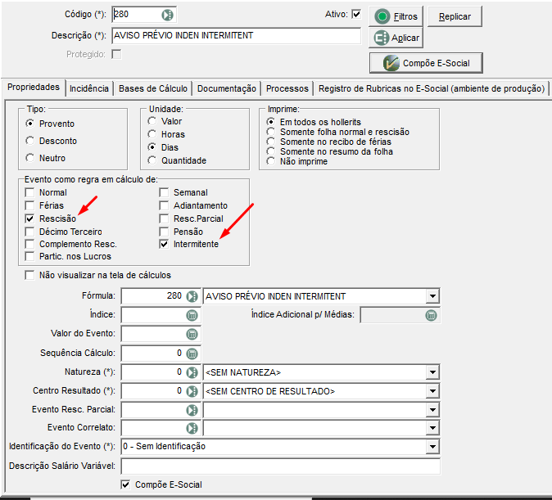

Aba Incidência
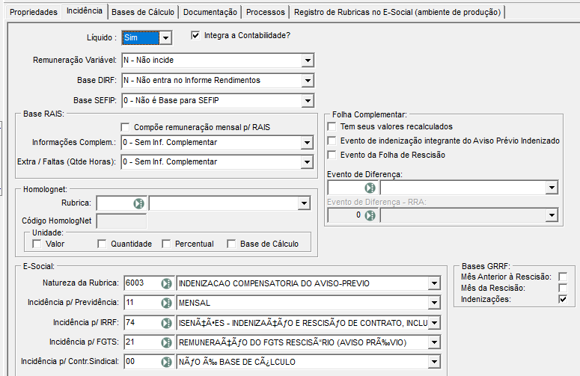
Aba Bases de Cálculo
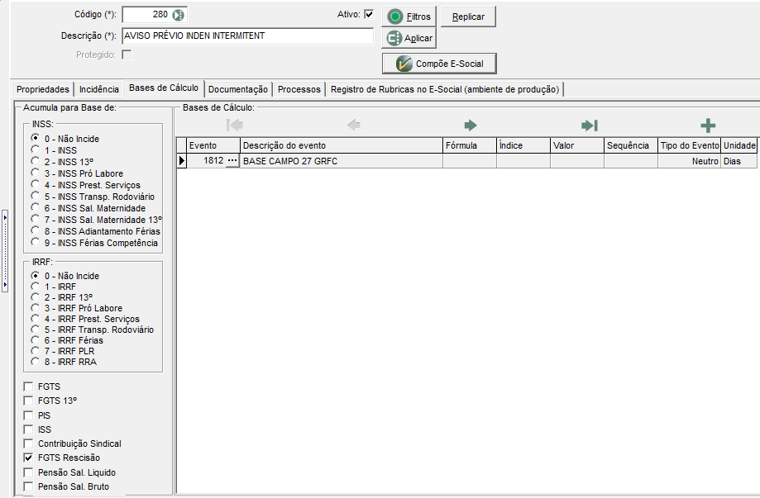
- Fórmula
IF((&Aviso ='S') And (&CAUAFA = 60) AND (&TIPFOL='R') AND (QueFuncionario.CODCATEGESOCIAL=111),((&BaseMediaInterm/&MesesMediaInterm)/30) * &Diaavi,0)
Índice: &Diaavi

1.9. FÉRIAS API INTERMITENTE
- Evento
Aba Propriedades
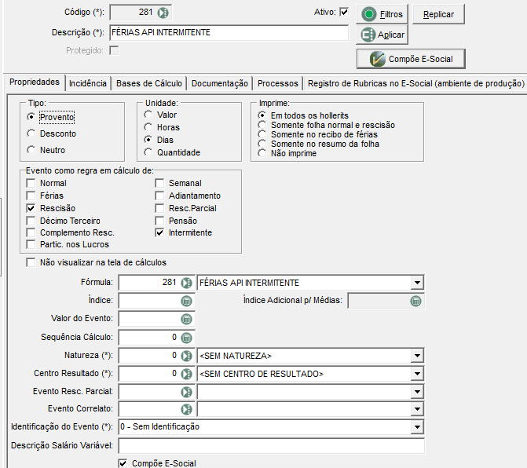

Aba Incidência

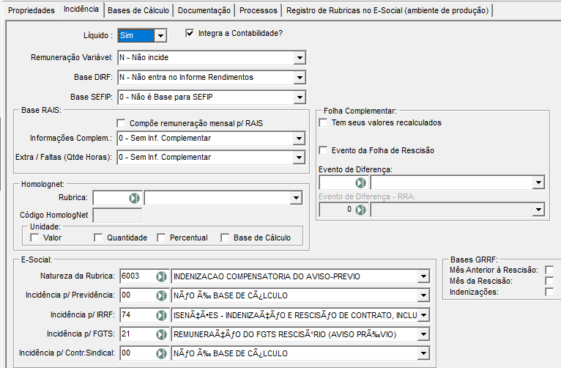
Aba Bases de Cálculo
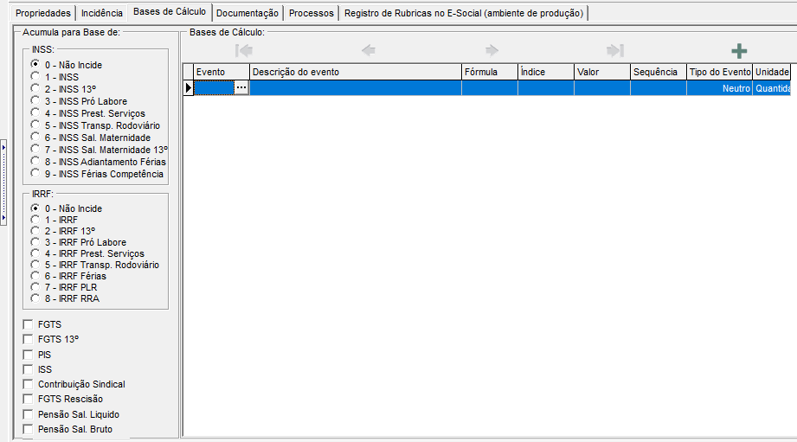

- Fórmula
IF((&Aviso ='S') And (&CAUAFA = 60) AND (&TIPFOL='R') AND (QueFuncionario.CODCATEGESOCIAL=111), (&E280/12)*&MESPROPAPFER,0)

1.10. ⅓ FERIAS API INTERMITENTE
- Evento
Aba Propriedades
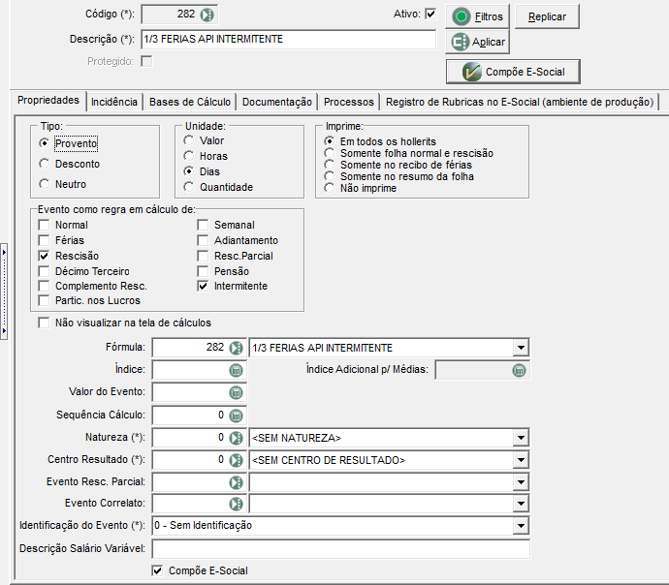

Aba Incidência

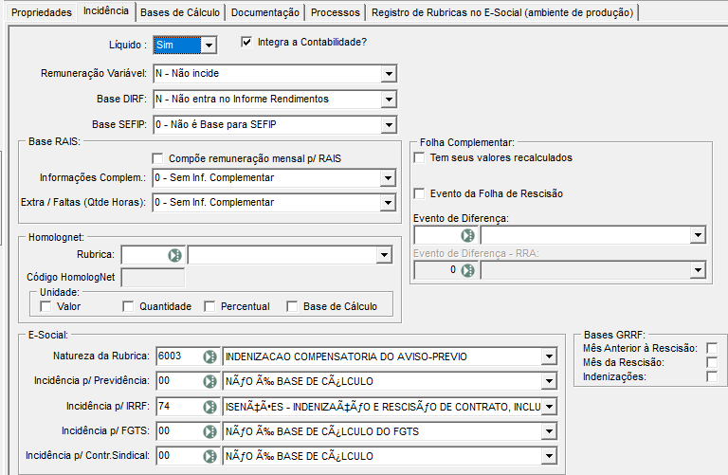
Aba Bases de Cálculo
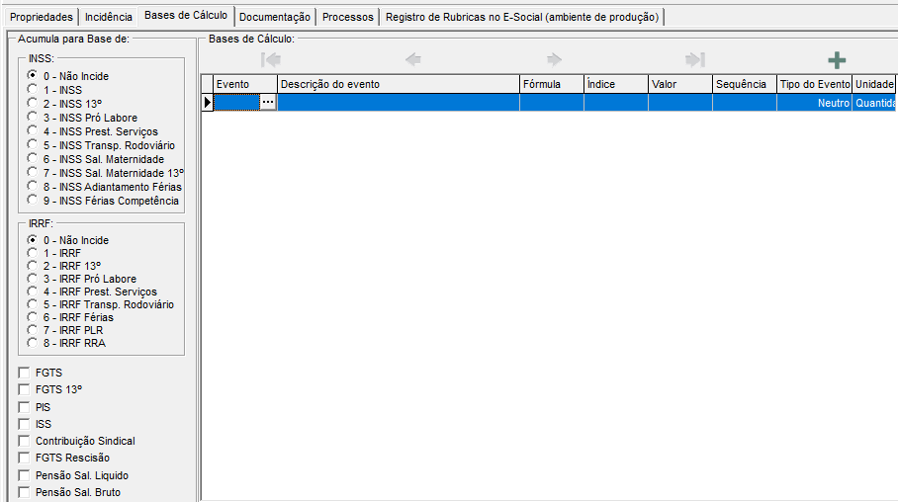

- Fórmula
&E281/3

&E281: FÉRIAS API INTERMITENTE

1.11. 13º SAL API INTERMITENTE
- Evento
Aba Propriedades
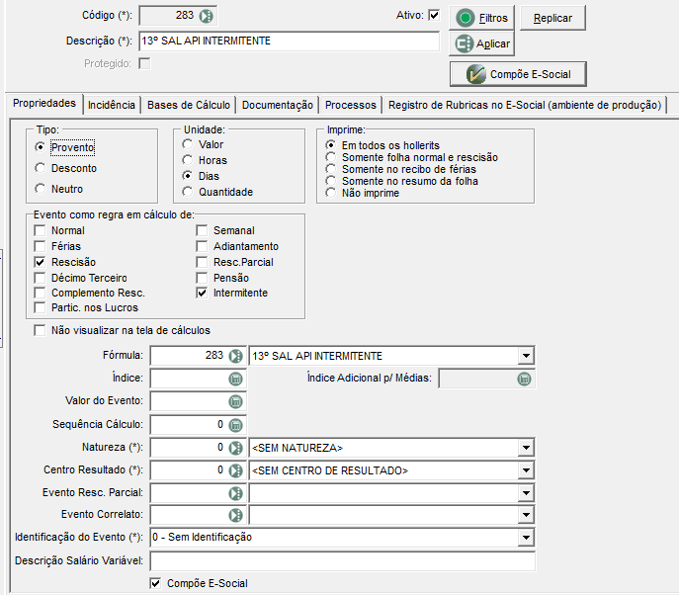

Aba Incidência
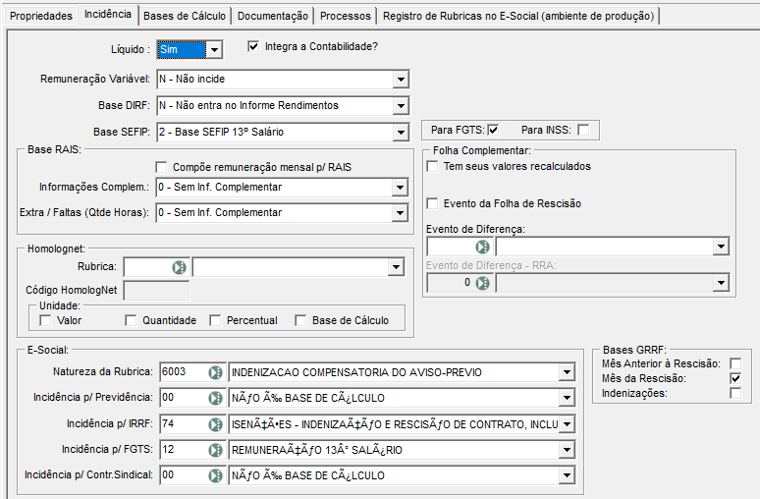

Aba Bases de Cálculo
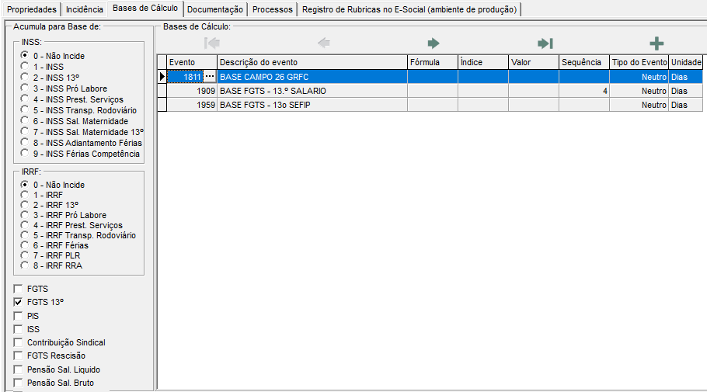

- Fórmula
IF((&Aviso ='S') And (&CAUAFA = 60) AND (&TIPFOL='R') AND (QueFuncionario.CODCATEGESOCIAL=111), (&E280/12)*&MESPROPAP,0)

Índice: &MESPROPAP

1.12. MULTA FGTS
A única alteração necessária no sistema para o funcionário intermitente é em relação a marcação da regra para cálculo no cadastro do evento, conforme exemplo abaixo:
